Dzień dobry,
mam prośbę o przesłanie nam oferty na wzorcowanie z akredytacją trzech wkrętaków firmy Desoutter.
Typ i numery kluczy są następujące:
- ECS7 19C60983
- ECS7 19C60985
- ECS10 14C84350

Przykład w jaki sposób chcielibyśmy sprawdzić nasze wkrętaki znajduje się poniżej:
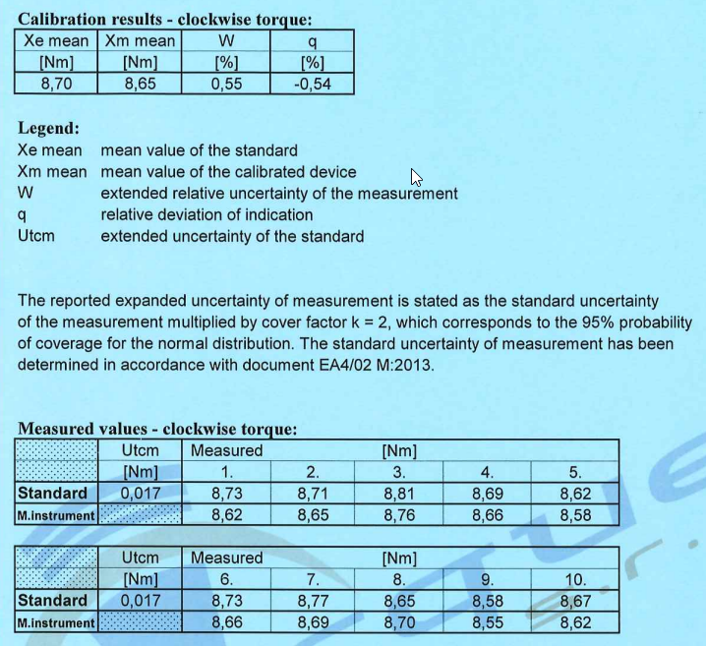

Wzorcowanie w jednym punkcie.

